



دفترمادة العلوم

الاسم : ................................

الصف : الخامس ( )

المعلمة : بدرية الغامدي

الفصل الدراسي الأول

الابتدائية المئتان

موضوع الدرس : الطريقة العلمية

* **خطوات الطريقة العلمية :**

موضوع الدرس : تصنيف المخلوقات الحية.

* قسم العلماء المخلوقات الحية الى ست ممالك هي

ممالك المخلوقات الحية

* مستويات التصنيف في المخلوقات الحية :
* مقارنة بين النباتات و الفطريات :

|  |  |  |
| --- | --- | --- |
| من حيث | النبات | الفطريات |
| الجدار الخلوي |  |  |
| البلاستيدات الخضراء |  |  |
| صنع الغذاء |  |  |

موضوع الدرس : النباتات

* تصنيف النباتات :

المملكة النباتية

* وظائف أجزاء النبات :

|  |  |
| --- | --- |
| الجزء | الوظيفة |
| الجذر | 1. ..................................................... 2. ..................................................... 3. ................................................ |
| الساق | 1. ............................................ 2. ............................................. |
| الورقة | 1. ...................................................... |

أنواع السيقان : ............................... و ..................................

الاوعية الناقلة في النبات:

1. الخشب : وظيفته .........................................................
2. اللحاء : وظيفته ........................................................

الكامبيوم : وظيفته ..............................................

**البناء الضوئي** : .هي ..........................................................................

معادلة البناء الضوئي...................................................................................

موضوع الدرس : التكاثر

التكاثر الجنسي : هو ................................................................................

التكاثر اللاجنسي : هو...............................................................................

خريطة ذهنية لأنواع التكاثر :

**التكاثر**

موضوع الدرس : دورات الحياة

* **أنواع التحول في الحشرات :**

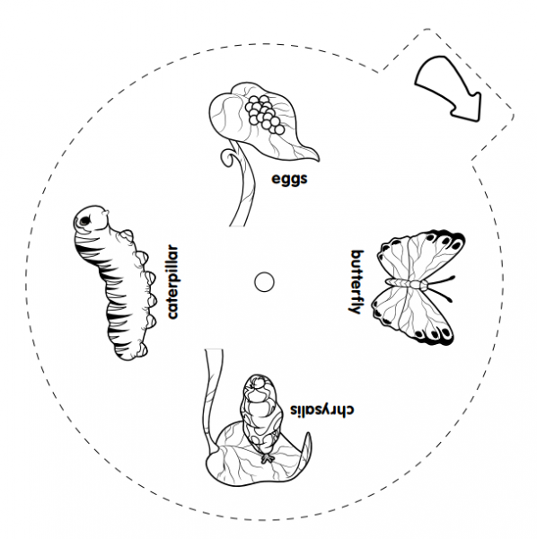

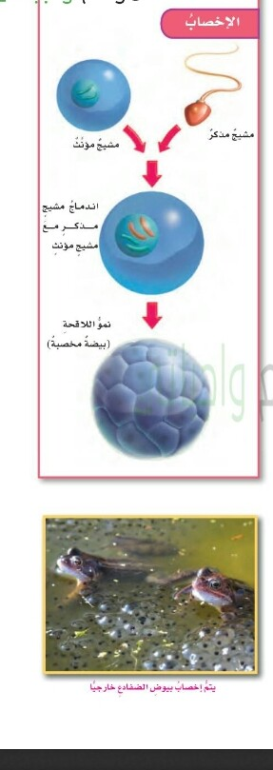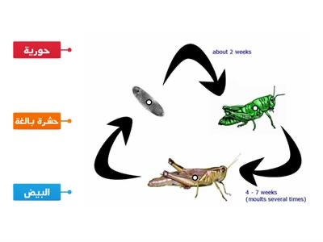

* اكتبي البيانات علي الرسم المقابل :

الاخصاب : هو ..........................................

.........................................................

* مقارنة بين الاخصاب الداخلي و الاخصاب الخارجي :

|  |  |  |
| --- | --- | --- |
| نوع الاخصاب | الخارجي | الداخلي |
| مكان الحدوث |  |  |
| أمثلة |  |  |
| فرصة الحدوث |  |  |

التلقيح هو ..............................................................................

* حددي مكان الكربلة و السداة على الرسم و حددي وظيفة كل منها :

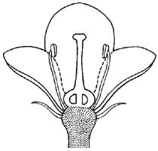

موضوع الدرس : العلاقات في الأنظمة البيئية

* النظام البيئي : ...........................................................................
* الموطن : هو.............................................................................
* الإطار البيئي : هو ....................................................................

يعتمد حجم الجماعة الحيوية على

* أنواع العلاقات بين المخلوقات الحية :

1. ................................. .....................................................

مثل ................................................ و...............................

1. .......................................................................................

مثل ............................................. و .....................................

1. .......................................................................................

مثل .............................................. و .........................................

موضوع الدرس : التكيف و البقاء

* التكيف : هو .............................................................................

أنواع التكيفات :.................................... و ....................................

أمثلة على التكيفات التركيبية ووظيفتها :

|  |  |  |
| --- | --- | --- |
| اسم المخلوق الحي | التركيب | الوظيفة |
|  | أرجل مسطحة ملتصقة الأصابع |  |
|  | خف مسطح و كبير |  |
|  | حاسة شم قوية و أسنان حادة |  |
|  | طبقة شمعية سميكة |  |

أمثلة على التكيفات السلوكية :

|  |  |  |
| --- | --- | --- |
| اسم المخلوق الحي | السلوك | الوظيفة |
| الذئاب |  | اصطياد فريسة كبيرة |
| الأسماك |  | الحماية من الحيوانات المفترسة |
| الطيور |  | الحصول على الطعام و التكاثر |

* التمويه : هو .............................................................................
* المحاكاه : هي ........................................................................

موضوع الدرس : الدورات في الأنظمة البيئية

* دورة الماء : هي .........................................................................
* دورة الكربون : هي ..........................................................................

..........................................................................................................

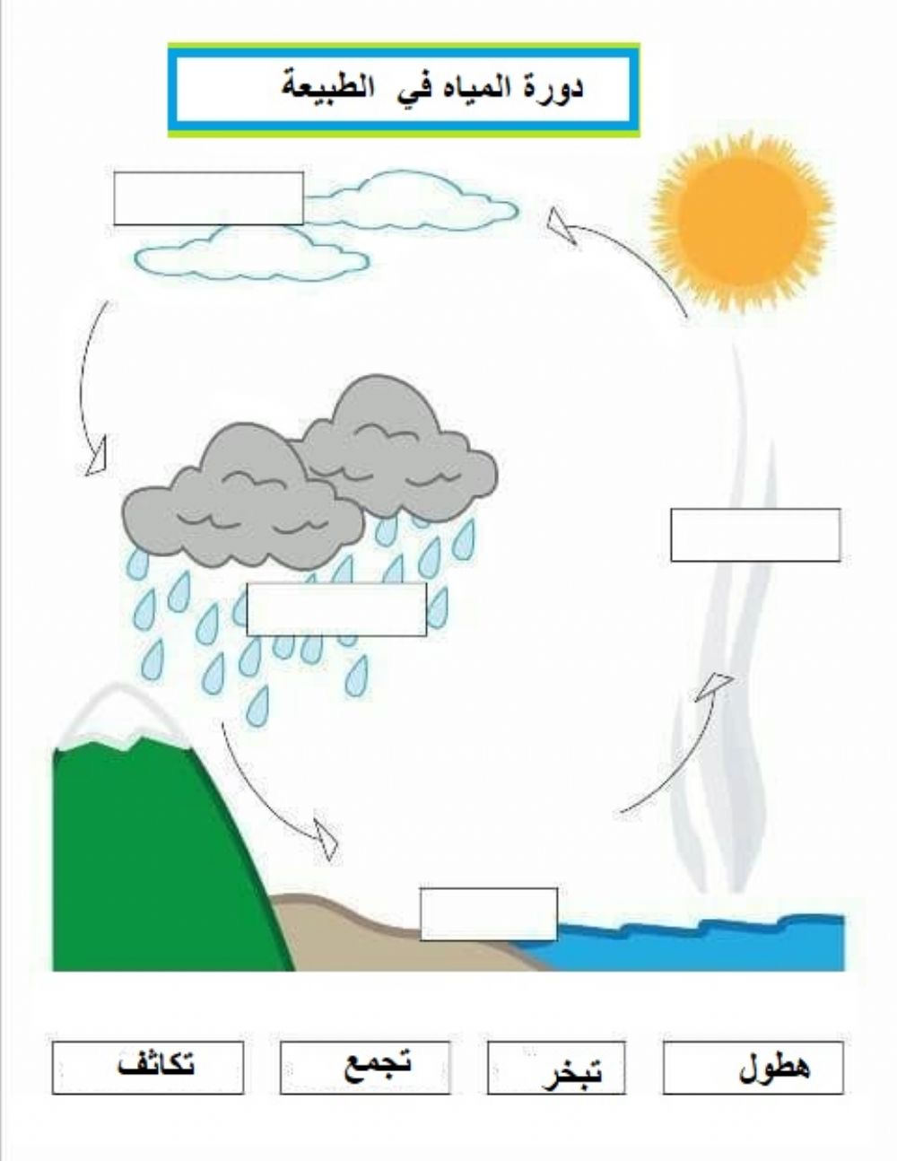

تنقسم الموارد الطبيعة الى قسمين :

* ..............................................................................
* ..............................................................................
* يلجأ المزارعون لزيادة النيتروجين في التربة بثلاث طرق هي

1. ...................................................................
2. ....................................................................
3. ...................................................................

موضوع الدرس : التغيرات في الأنظمة البيئية

تتغير الأنظمة البيئية بسبب :

1. .........................................................................................
2. ........................................................................................
3. .......................................................................................

الحيوانات المنقرضة : هي ............................................................

مثل ...................................و .................................

* أسباب انقراض الحيوانات :

1. ..................................... ٢- ...............................
2. .................................... ٤- ...............................

الأنواع المهددة بالانقراض : هي ..........................................................

..........................................................................................................

مثل ............................. و ..............................

النباتات المهددة بالانقراض مثل ......................................

* التعاقب : هي .........................................................................
* الأنواع الرائدة : هي .....................................................................

التعاقب نوعان :

1. ...........................................................
2. .......................................................